ZASADY i WYTYCZNE
PRZY SPRZĄTANIU BIURA

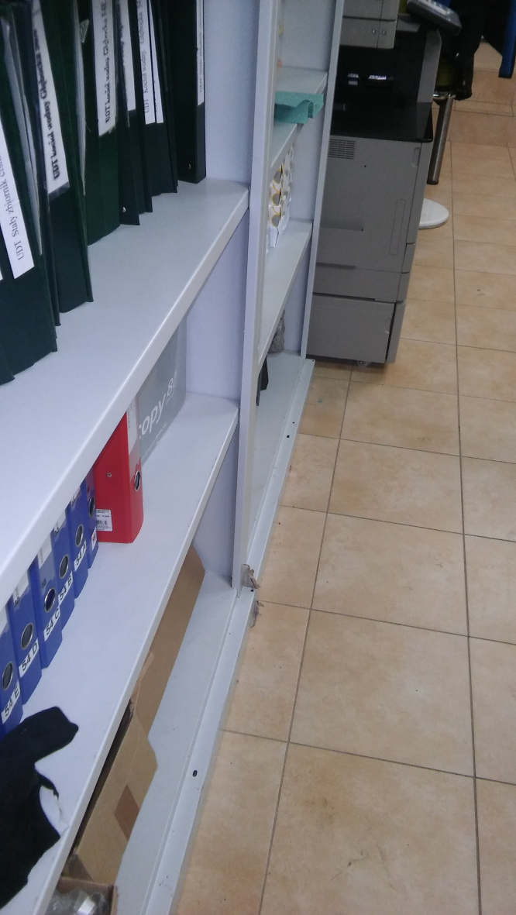
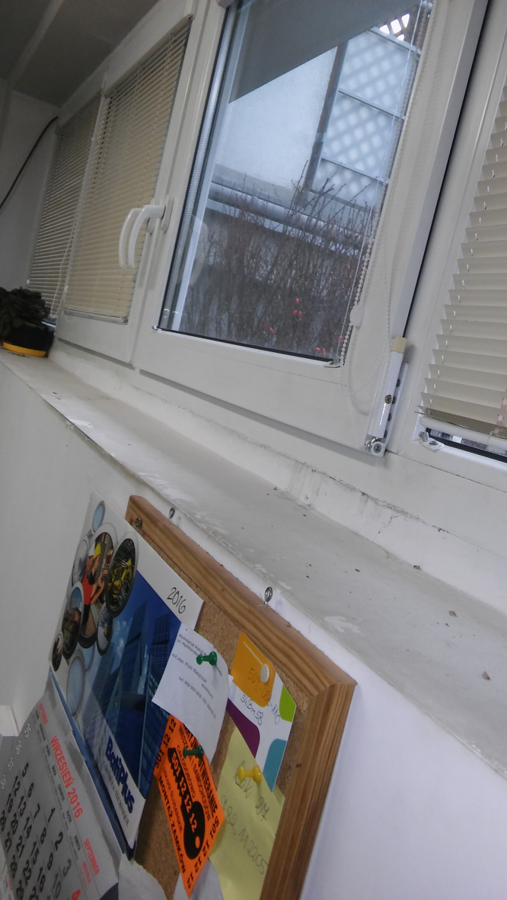
Szyby + ramy

Posadzka za drukarką + listwy

Kurz z parapetu

Półki szaf

Posadzka + cokoły + schody

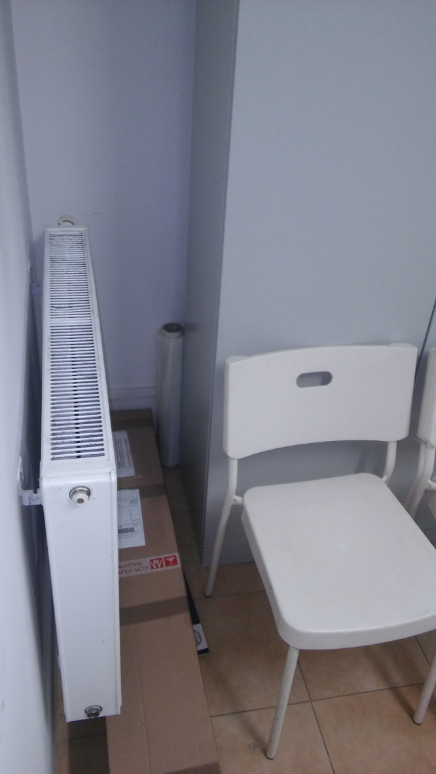
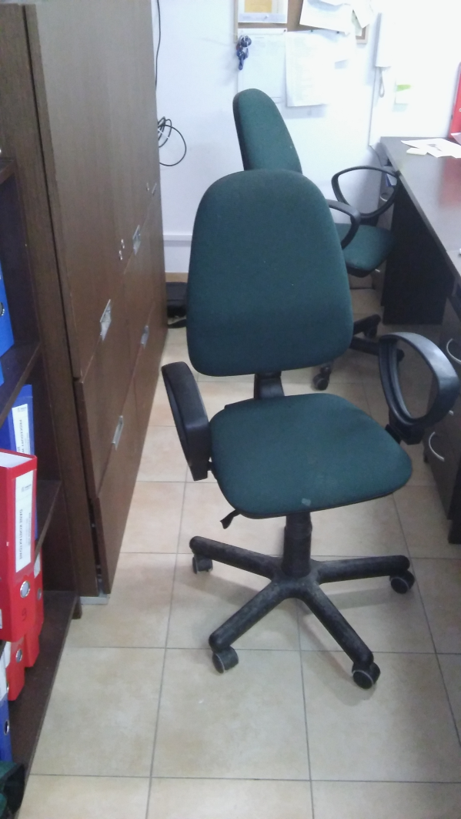
Drzwi szaf

Biurka

Drzwi szaf

Półki szafek

Kaloryfer

Krzesła

Posadzka + cokoły

Posadzka + cokoły

KIEROWNIK BIURA |  |  |  | WYKONAWCA
OBOWIĄZUJE OD DNIA
___________________

